最終更新　2022.11.1

# OSとプロセス

奈良教育大学　薮哲郎

　本章ではWindowsというOSの上で複数のアプリが動作している概念を理解します。

準備作業

　本単元では、ファイルの拡張子を扱います。エクスプローラを起動し、「表示」タブの「表示／非表示」の「ファイル名拡張子」にチェックを入れて下さい。

## アプリケーションソフトウェアとOSの関係

　コンピューターの中で動作するプログラムにはOS（Operating System：基本ソフト）とアプリケーションソフトウェア（Application Software：応用ソフト）の2種類があります。

　OSはコンピューター全体を統括するプログラムです。WindowsというOSが最もポピュラーですが、その他にMacOS, LinuxというOSもあります。

　アプリケーションソフトは無数にありますが、Edge, Chrome, Word, Excel, PowerPoint, メモ帳などがその代表です。アプリケーションソフトは購入することが多いですが、自作することもできます。

　「OS」「アプリケーションソフト」「ユーザー」は図3.1のような関係にあります。



図3.1　OS, アプリ, ユーザーの関係

　ユーザーは画面から情報を読みとり、キーボードやマウスを使ってパソコンを操作します。画面、キーボード、マウスなどのインターフェースを制御しているのはOS (Windows) です。従って、アプリケーションソフト（以下、「アプリ」あるいは「プログラム」と表記することがある）は様々なことをOSに依頼する必要があります。例えば以下の操作をOSに依頼します。

(1) ウィンドウを表示させてください。

(2) ウィンドウ上に文字を書かせて下さい。

(3) キーボードやマウスからの入力を受け取らせてください。

(4) ファイルを作らせてください。

(5) ネットワーク通信をさせてください。

　OSが用意しているサービスをAPI (Application Program Interface) と言います。

　ここではWindowsの場合について説明しましたが、Mac OSやLinuxなど他のOSのアプリの場合も同様です。

　パソコンの中では多数のアプリが同時に動作しています。そのイメージを図3.2に示します。

パソコン

Windows

アプリ

アプリ

アプリ

図3.2　OSとアプリの関係

## アプリの起動と終了

### アプリの起動

　simple.exeを「右クリック」→「対象をファイルに保存」してローカルのハードディスクにダウンロードして下さい。次に、ダブルクリックして起動して下さい。アンチウィルスソフトが警告を出しますが、許可して下さい。起動すると図3.3のようなウィンドウが開きます。

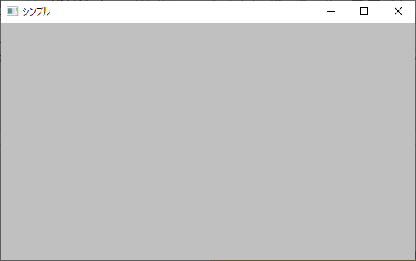

図3.3　simple.exeの外観

　プログラムを起動する方法は以下のように複数あります（これ以外にもあります）。

* ダブルクリックする
* 右クリック→開く
* 何らかのファイルをsimple.exeの上にドラッグする

### アプリの終了

　ウィンドウ右上の［×］ボタンを押すとアプリを終了させることが出来ます。

　アプリがハングアップした場合はタスクマネージャを使います。[Ctrl]+[Alt]+[Delete]キーを押して、Windowsタスクマネージャを起動して下さい。［プロセス］タブを押し、[simple.exe]をクリックして反転表示させた後、［タスクの終了］を押して終了させてください。

### ウィンドウを持たないアプリ

　アプリは常にウィンドウを持つとは限りません。また、ウィンドウがデスクトップに表示されるとも限りません。「ウィンドウを持たないアプリ」や「ウィンドウは持っているがデスクトップには表示しない状態にしているアプリ」もあります。

　blink.exeを実行してください。このアプリは5秒ごとに出現したり消えたりします。消えている間は、ウィンドウを表示していないだけでアプリが終了しているわけではありません。

　終了するには、表示されているときに［×］ボタンを押すか、タスクマネージャで「タスクの終了」を実行して下さい。

　blink2.exeも試してください。こちらは、キーボードの操作により、ウィンドウを画面に表示させるかどうかを切り替えます。ただし、消えている間にウィンドウのフォーカスを移動させると終了するようにプログラムしてあります。

　no_window.exeはウィンドウを持たないアプリです。起動すると、no_window.exeが置いてあるフォルダにfile-00.txt, file-01.txt, file02.txt ..... という名前のファイルを1秒ごとに作成していきます。60個ファイルを作ると、終了します。

　窓を持つ、持たないにかかわらず、動作中のアプリを「タスク」あるいは「プロセス」と呼びます（OSによって呼び方が異なります。LinuxなどUnix系OSではプロセスと呼び、Windowsではタスクと呼びます）。

　Windowsでは「窓を持たない」あるいは「窓を閉じた状態」でもプロセスは動作し続けますが、Androidなどのスマホのアプリでは、画面上に表示されていないアプリは「休眠状態になる」あるいは「裏で動作し続ける」のどちらかとなります。Firefoxなどのブラウザは休眠状態になり、Lineなどの常時通信をするアプリは動作し続けます。

課題1

　[Ctrl]+[Alt]+[Delete]キーを押して、タスクマネージャを起動しなさい。

　「詳細」を表示するモードにして、名前でソートした状態にしなさい。

　blinkについて、以下のことを調べなさい。「窓が表示されているとき」「窓が表示されていないとき」のそれぞれの場合において、「プロセス」のタブにおいてどのように表示されるか？

　no_window.exeについても同様に調べて答えなさい。

＜注意＞

　タスクマネージャの設定は「表示」→「更新頻度」を「通常」に設定して下さい。

## アプリが起動するときに受け取る情報

　アプリは起動するときに、OSから「コマンドライン引数」と呼ばれる情報を受け取ります。argv.exeはアプリが起動するときに受け取る「コマンドライン引数」を表示するだけのアプリです。図3.4に外観を示します。

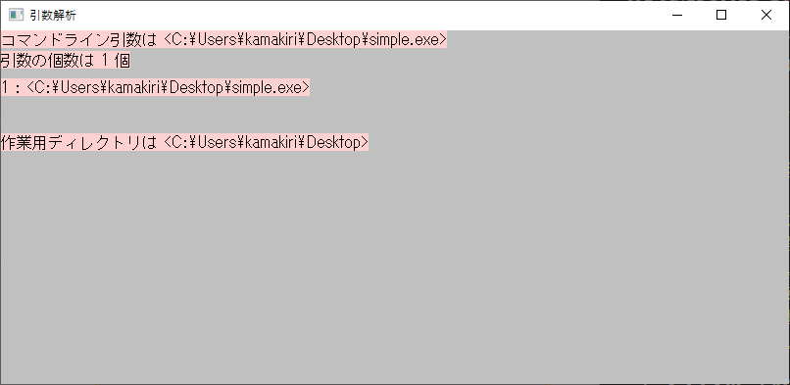

図3.4　argv.exeの外観

　argv.exeをダブルクリックして起動して下さい。コマンドライン引数は何もありません。次に何かファイルをargv.exeにドラッグして下さい。ドラッグしたファイルの名前をargv.exeが受け取っていることが分かります。argv.exeはここでは何もしませんが、もし、argv.exeがメモ帳のようにテキストファイルを編集するソフトウェアであったなら、ドラッグしたファイルをオープンして編集できる状態にするようにプログラマーは設計します。

## 拡張子とプログラムの関連付けを新規作成する

　デスクトップ、あるいはエクスプローラでファイルをダブルクリックすると、以下のように動作します。

(1) 拡張子exeを持つファイル（実行可能ファイル）の場合はそのファイルを実行する。

(2) そうでない場合は、その拡張子に結びつけられているアプリ（例えばdocxファイルの場合はWinword.exe）があれば、それを起動し「ダブルクリックされたファイル名」を「コマンドライン引数」としてアプリに渡す。結びつけられているアプリがない場合は「このファイルを開けません」と表示し、起動するアプリを探すモードに入る。

　x.aaaという名前のファイルを作成して下さい。中身は何でも構いません（空でもよい）。エクスプローラから「ホーム」→「新規：新しい項目」→「テキスト ドキュメント」として「新規テキスト ドキュメント.txt」を作成し、ファイル名をx.aaaにリネームして下さい。「拡張子を変更すると、ファイルが使えなくなる可能性があります。変更しますか？」と聞いてきますが、「はい」を選んで下さい。

　次に、拡張子aaaのファイルを先ほどのargv.exeに結びつけます。x.aaaを右クリック→「プロパティ」で開くウィンドウの「全般」タブの「ファイルの種類：」で「変更」を押し、argv.exeを指定します。

　x.aaaをダブルクリックして下さい。argv.exeが起動し、コマンドライン引数として、ダブルクリックしたファイル名を受け取っていることが分かります。

　docxファイルをダブルクリックすると、Wordが起動するのも同じ仕組みによるものです。Wordは起動時に「コマンドライン引数として与えられたファイルをオープンする」という動作をします。

課題2

　x.aaaをダブルクリックしてargv.exeが起動したとき、argv.exeはコマンドライン引数としてx.aaaを受け取っています。このときのargv.exeのウィンドウをAlt + PrintScreen を用いてスクショを取り、レポートに貼り付けなさい。

## 拡張子とプログラムの関連付けを調べる／変更する

　「ファイルのしくみ」の単元で、ダブルクリックしたときに起動されるプログラムを調べました。今一度、確認しておきましょう。図3.5のshell_exec.exeを使います。

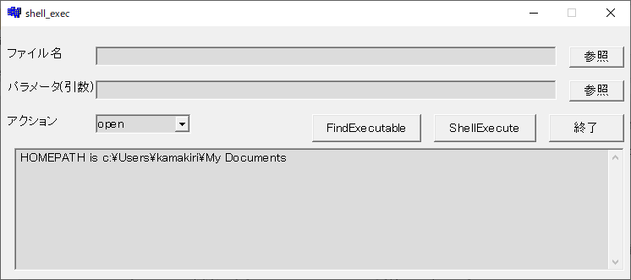

図3.5　shell_exec.exeの外観

　ファイル名としてx.aaaを指定（あるいはドラッグ）し、「FindExecutable」のボタンを押すと、x.aaaに結びつけられているアプリケーションがあれば、表示します。「ShellExecute」のボタンを押すとそのアプリケーションを起動します。

　もう一つの確認方法として、「スタートボタン」→「設定」→「アプリ」→「既定のアプリ」→下にスクロールして「ファイルの種類ごとに既定のアプリを選ぶ」から確認する方法もあります。

課題3

　titという拡張子は通常使われませんが、独自にテキストファイルとして使うことにしました。a.titというファイルを作成し、中に何か書き込みます。

　拡張子titファイルをダブルクリックしたら、メモ帳が起動するよう、設定しなさい。設定できたことを示すため、図3.6のウィンドウをAlt + PrintScreenを用いてコピペしなさい。

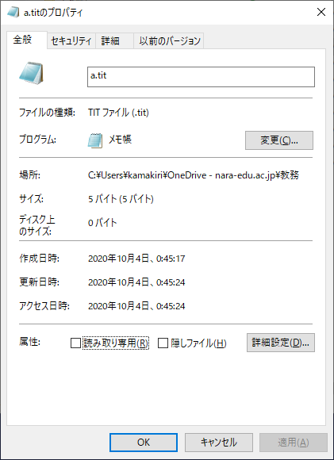

図.　titファイルがメモ帳に結びつけられた

練習

　テキストファイルである○○.txtの拡張子を○○.tx1などの登録されていない拡張子に変更します。ダブルクリックしても開けません。しかし、メモ帳を起動して「ファイル」→「開く」で開くと中身を見ることができます。ファイルに異常が発生したように見えますが、中身は変化していないので、アプリから開くか、アプリにドラッグすると問題なく使えます。

　同様にWordのファイル○○.docxを○○.xlsxに変更します。ダブルクリックすると、Excelが起動しますが、Wordファイルを読み込むため、エラーが発生します。中身は変化していないので、Wordから開くと正常に編集できます。